ZAPISNIK IV. REDNE SEJE IO OZS 2023

četrtek, 5. oktober 2023, ob 19:00.
Elektronsko preko aplikacije MS TEAMS in izmenjava mnenj in dokumentov prek elektronske obveščevalne liste IO OZS.

IO sestava:
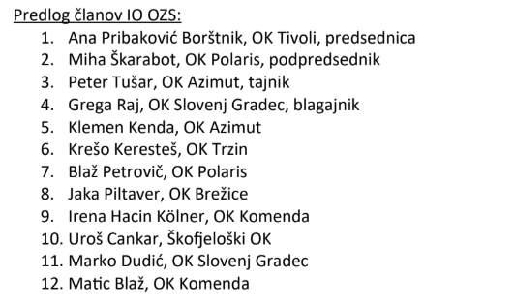

Prisotni člani IO OZS, člani komisij in vabljeni:

- Člani IO OZS:
  - OK Azimut: Peter Tušar,
  - OK Brežice: Jaka Piltaver
  - OK Komenda: Irena Hacin Kölner
  - OK Polaris: Blaž Petrovič, Miha Škarabot
  - OK Slovenj Gradec: Marko Dudič
  - Škofjeloški OK: Uroš Cankar
  - OK Tivoli: Ana Pribaković Borštnik
  - OK Trzin: Krešo Keresteš
  - Ostali vabljeni: Lara Gantar, Vlado Sedej, Sandi Kmetič, Miha Škarabot, Igor Bončina, Romana Zupan, Tina Jarc, Dušan Petrovič, Iztok Rojc, Zoran Furman

Pooblastila: Irena Hacin Kölner -> Romana Zupan, Matic Blaž -> Tina Jarc (načeloma nimamo te možnosti v pravilniku)
Odsotni člani IO OZS: Klemen Kenda, Grega Raj
Odsotni člani komisij:

Dnevni red:

- Pooblastilo za manjkajočega člana IO OZS – nadomeščanje ni predvideno (nekatere komisije imajo nadomeščanje)
- Finančne zadeve
  - OTV,
  - ROTM Nekdo mora prevzeti (pomagati) usklajevanje ROTM in OTV do konca leta namesto Jake (Lara bo z Gregorjevo in Vladovo pomočjo prevzela vodenje projektov ROTM in OTV.)
  - Lara je pridobila ponudbo za drug računovodski servis, s katerim bi prihranili več kot 500 EUR letno.
  - Z Laro bova v kratkem dobila bruto bilanco za devet mesecev in pripravila projekcijo rezultatov
- Tekmovalno-sodniška komisija:
  - Dodatni član TSK
  - Potrditev tekem
  - Koledar 2024
  - Tekmovalni pravilnik
- Nezaključeni ukrepi iz prejšnjih sej
- Razno:
  - V Sarajevu je bil Gregor Raj imenovan za člana executive boarda SEEOA. Kaj več lahko o tem pove Peter Tušar. Včeraj so poslali prošnjo za pripombe na pravila za SEEOC in SEEMOC. Peter naj to pošlje zainteresiranim, da bomo lahko pripombe zbrali in poslali naprej.
  - Erasmus+ projekt Orientwalking - projekt je odobren, včeraj popoldne sem dobila obvestilo, da je bil OZS uspešno validiran in sedaj gremo z administracijo naprej. Projekt naj bi se pričel izvajati že letos. Ko bom imela kaj več informacij o poteku in vsebini, sporočim.
  - Predlog za ustanovitev delovne skupino za promocijo orientacije

Točka 1
Seja IV, 2023, sklep 1:
Pooblastilo za manjkajočega člana IO OZS – nadomeščanje ni predvideno, vseeno lahko sodeluje na seji IO.

Točka 2
Seja IV, 2023, sklep 2a:
- Seja IV, 2023, sklep 2a: ROTM: popravit vrednosti potrebnih računov (lahko naknadno). / JAKA
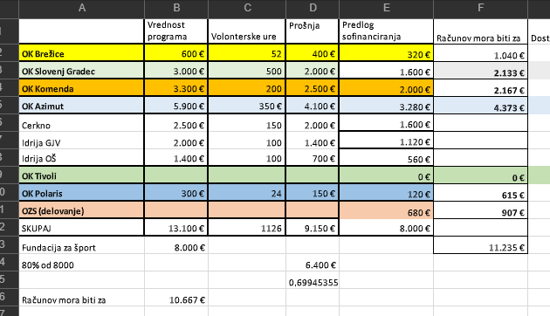
Glasovanje ZA: 7, PROTI: 2, VZDRŽAN: 0, sklep sprejet
Do konca oktobra morajo klubi Lari in Vladu poslat preliminarna poročila za oceno vsote računov. / VSI KLUBI
- Seja IV, 2023, sklep 2b: OTV
Ana pošlje zbirne tabele za oddajo vsebine. Vsebino poslati članom IO (ne na IO mail listo)
- Računovodski servis:
Lara je pridobila ponudbo za drug računovodski servis, s katerim bi prihranili več kot 500 EUR letno in jo predstavila na seji. Grega Raj predlaga, da konec leta prekinemo pogodbo z Vir vital (odpovedni rok 3 mesece) in nato do konca meseca marca preidemo na novega.
Predlog: kupimo licenco za računovodski program. Trenutno plačujemo 78€/mesec. Program 33€/mesec. -> 500€ cenje
Sklep: kupi se licenco. Se strinjamo, vendar se o sklepu odloča na naslednji seji, ko bo prisoten tudi Grega Raj.

Točka 3
Težava: neodzivnost Klemena pri potrjevanju
- Seja IV, 2023, sklep 3: Uroš Cankar se vključi v delo TSK
- Seja IV, 2023, sklep 4: Potrjevanje regularnosti tekmovanj:
  - SSOL2: Bojan Jevševar mora še poslati poročilo.
  - SOL1: regularno
  - SSOL5: regularno
  - SOL2: regularno
  - DP dolge, SOL4: preverit ali je poslal poročilo / Andraž Hribar
  - DP štafete: preverit ali je poslal poročilo / Timotej Šuc
  - DP srednje: preverit ali je poslal poročilo / Miro Šalamun
Vse PRE-O tekme (5) so regularne.
Vse MTB-O tekme regularne – SOL4 in SOL5.
- Seja IV, 2023, sklep 5: Trenutni koledar 2024 se sprejme, potrebno ga je še dopolniti do naslednje seje:
  - Prejete kandidature: 5x sprint, 5x srednje, 2x dolge,
manjka: DP dolge/štafete, MIX štafete
  - SSOL 5 - tekem
  - SOL 8 tekem
- Predlog štartnin: podražitev na 12 eur / 6 eur.
sprejemamo na naslednji seji
Klubi so pozvanim da podati predloge do 20.10. glede štartnin za sezono 2024.
- Tekmovalni pravilnik: TSK pošlje končen predlog na IO v pregled, potrjujemo na naslednji seji (izredni občni zbor)

Seja IV, 2023, sklep 6:
Naslednja seja bo veljala za izredni občni zbor. Termin: 6.11. ob 19:00, na IJS, Jamova 39. Tema: štartnine, tekmovalni pravilnik, koledar 2024, pregled ROTM
Zapisnik seje pripravil Peter Tušar
Občni zbor 5. 2. 2024

Točka 4
Izvedbo prejšnjih sklepov preverimo na naslednji seji:
Akcijske točke:
.
- 2021/VII-1: Klemen popravi stran o-tek.si., Seja VII, 2022, sklep 6: Marko in Klemen uredita stran o-tek.si. Soglasno sprejet.
- 2022/II-2: Klemen preveri tekmovalni pravilnik in sodniški list in ju dopolni v zvezi s podelitvami.
- Seja III/2022, sklep 11: Jaka pošlje mejl klubom. Najkasneje na tekmi 14.10.2023 se organizira opravljanje izpita za Anti-doping.
Dogovarjanje v teku, določiti datum izvedbe.
- Seja V/2022, sklep 5: Ana preveri pretekle zapisnike občnih zborov, če je občni zbor OZS že potrdil podporo ustanovitvi SEEOA. V nasprotnem primeru za Občni zbor OZS pripravi predlog sklepa.
- Seja VI/2022, sklep 7: TSK določi datum za izobraževanje za sodnike in traserje, predvidoma v novembru 2022.
- Seja I, 2023, sklep 5:
Dolgovi 2022 TSK-ju:
Trasiranje SSOL2, sodnik Blaž Kolner
Karta SSOL5 Mengeš, sodnik Klemen Kenda
- Seja I, 2023, sklep 6:
Vlado: najde in pripravi kar je starejših zapisov na papirju, po predaji pripravi poročilo
Klemen: Dropbox arhiv poročil sej, dodeli novemu sekretarji dostop do Dropbox-a.
- Seja I, 2023, sklep 7:
Ana pripravi in odda vlogo za društvo v javnem interesu. Se pozanima pri olimpijskem komiteju kdo je kontaktna oseba in kdaj je rok oddaje. Ana preveri status prijave.

Točka 5
Erasmus (Irena): Orientwalking je potrjen.
SEEOA: Gregor Raj nov član IO.
Seja IV, 2023, sklep 7: Predlogi za nov pravilnik SEEOA pregleda Ana.

Miha zbira ideje za nagrade. Predlog: za starejše praktične stvari, mladinci in elita dobijo medaljo / plaketo. Vprašat ali imajo ljudje že dovolj majic?. Sporočit do 21.10.

Seja se zaključi ob 22:00 (3:00).
Zapisnik pripravila Peter Tušar in Ana Pribaković Borštnik

DODATEK - Stari sklepi:

- Seja III. 2019, Sklep 1: Predsednik, blagajnik, tajnik, vodja projektov, vodje komisij, selektorji, urednik spletne strani, kategorizacije in tekmovalni sistemi, porocanje OKS o rezultatih, izracuni lig popisejo kaj delajo, predvidoma do 18.4.2019.
  - Posamezni člani posredovali naloge in dela, ki jih opravljajo. Ana naredi pregled in dogovoriti sestanek delovne skupine (Dušan P., Vlado S., Matjaž D., Irena H. K., Ana P. Še ni zaključeno.

DODATEK – Dolgoročno veljavni sklepi:

- Seja V, 2019, predlog sklepa 10: Stroški spremljevalcev mladinskih reprezentanc za leto 2020 se pokrijejo 50% iz proračuna mladinske reprezentance in 50% klubi z možnostjo, da se to razmerje spremeni glede na razpoložljiva sredstva pridobljena na razpisih. Sklep preložen v odločanje na naslednji seji.

- Seja VII, 2020, sklep 4: Program redne vadbe sestavljajo dogodki formata trening (kot doslej AOK, DROT, treningi posameznih klubov) in formata trening tekma (kot doslej Zimska liga, OLP ipd). Vse informacije v zvezi s programom se objavljajo na že obstoječi spletni strani o-tek.si

- Seja II, 2021, Sklep 6: Klubi objavijo treninge na spletni strani O-tek. Vnos preko spletne strani www.orientacijska-zveza.si/admin. Monika Ravnikar skrbi za promocijo in spodbuja klube k objavi.
S pravili izvedbe programa orientacijski tek za vsakogar (OTV) v letu 2021, ki jih je pripravil Vlado se okvirno strinjamo vendar v sedanjih razmerah izvajamo prilagojeni poenostavljen program.

- Sklep 12, seja VIII 2021: Sprejme se predlagani koncept izpeljave programa Orientacijski tek za vsakogar (OTV) t.j. izvedbo programa redne vadbe, s katerim se v letu 2022 odraslim udeležencem zagotovi najmanj 60 ur (predvidoma 90) brezplačne redne vadbe orientacijskega teka. Nosilec programa je OZS.

- Sklep 4, seja VII 2021: Livelox na SOL tekmah obvezen. Organizator lahko da karto v slabši resoluciji.

- Sklep 11, seja VII 2021: OZS pokrije stroške udeležbe na IOF komisiji za karte za prvi sestanek v 2021 in predvidoma tudi za drugi sestanek v 2021, če bodo sredstva sofinanciranja za delovanje zveze ostala na približno enakem nivoju kot do sedaj.

